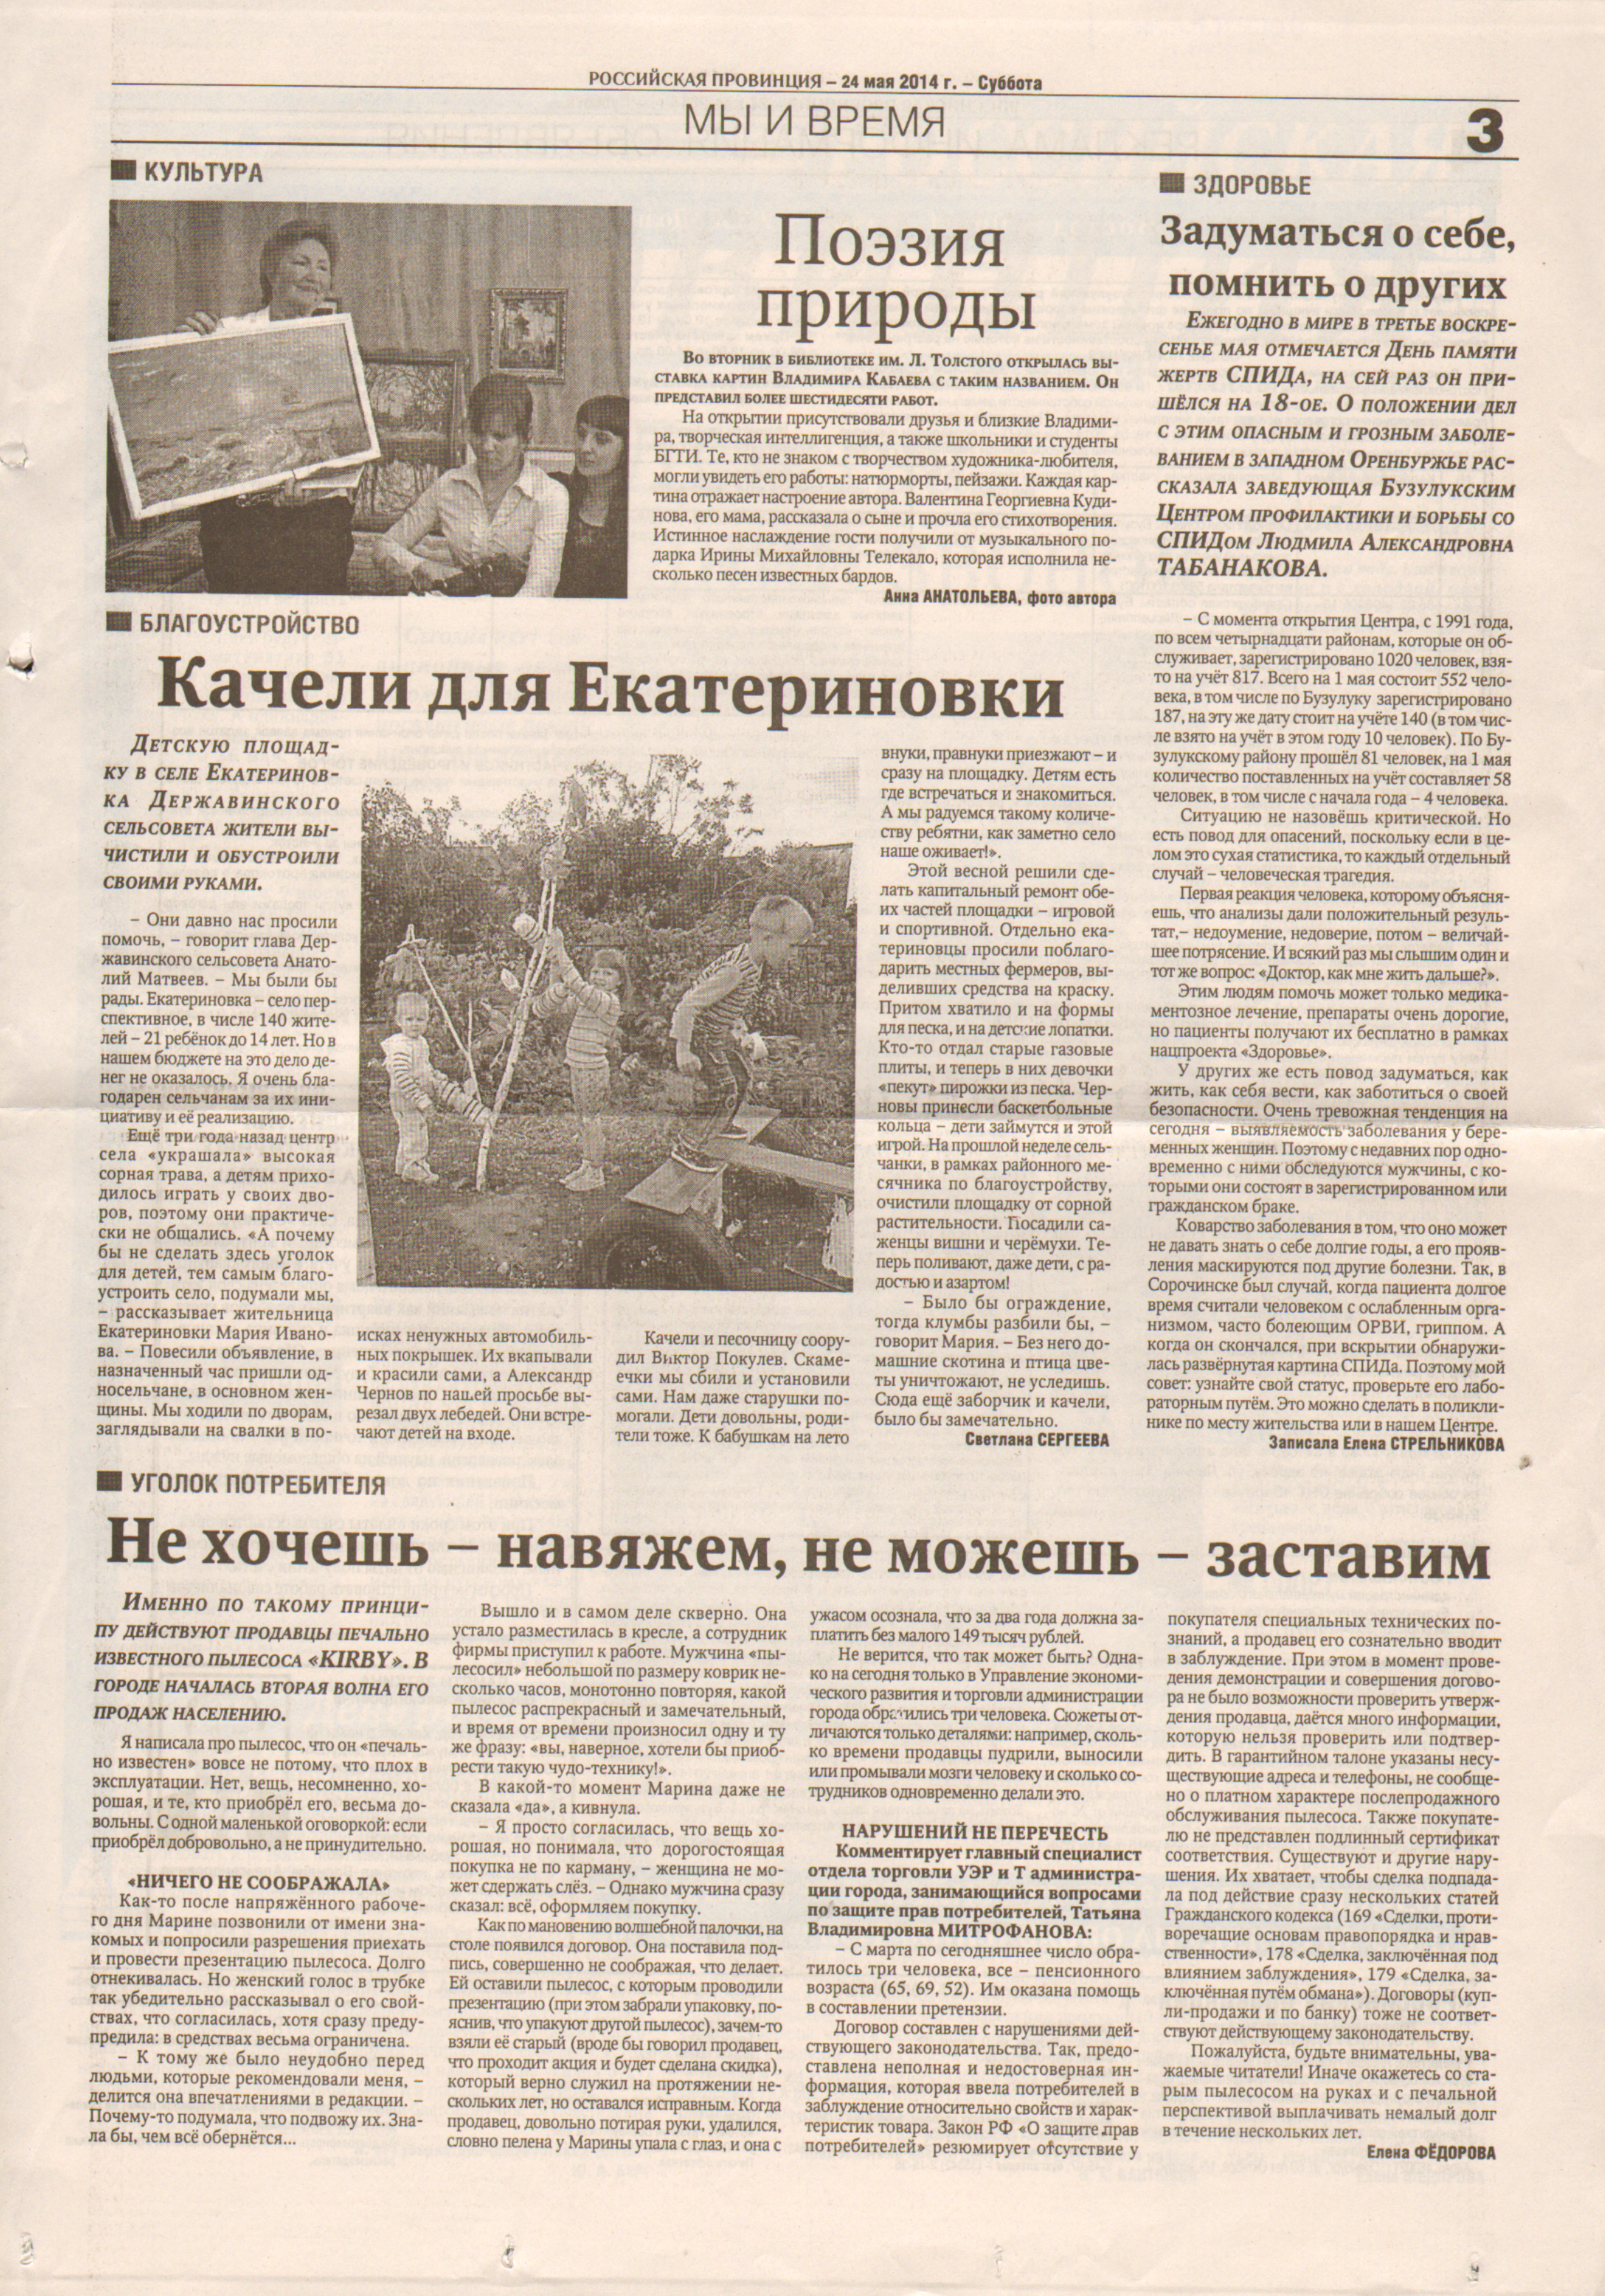

Анатольева А. Поэзия природы // Рос. провинция. – 2014. – 24 мая. – С.3.

